**CENTRO UNIVERSITÁRIO UNIÃO DAS AMÉRICAS DESCOMPLICA  
  
ANÁLISE E DESENVOLVIMENTO DE SISTEMAS**

**JOHNNATAN KRAUSE RIBEIRO MORENO**

**PROJETO EXTENSÃO I**

**Jenni Krause Studio**

CSCAVEL - PR

2024

**JOHNNATAN KRAUSE RIBEIRO MORENO**

**PROJETO EXTENSÃO I**

**Jenni Krause Studio**

Relatório referente ao Projeto de Extensão I, intitulado como Jenni Krause Studio apresentado ao Curso de Tecnologia de Análise e Desenvolvimento de Sistemas, do Centro Universitário União Das Américas Descomplica, como exigência para a aprovação na disciplina de Projeto Extensão I.

CASCAVEL - PR

2024

Sumario

1. Introdução 4

2. Identificação do Acadêmico 5

3. Local do Projeto de Extensão 5

4. Desenvolvimento do Projeto de Extensão I: 5

4.1 Contextualização do Projeto: ..................................................................... 5

4.2 Cronograma:................................................................................................. 5

4.3 Atividades Realizadas:................................................................................. 6

4.4 Testes e Ajustes:............................................................................................ 7

4.5 Finalização e Entrega:.................................................................................. 7

4.6 Acompanhamento Pós-Implantação:.......................................................... 7

5. Projeto: JENNI KRAUSE STUDIO 7

6. Considerações Finais 7

7. Anexos............................................................................................................7

7.1 Anexo 1 - Relatório de Horas Trabalhadas: 7

7.2 Anexo 2 – Termo de Autorização do Projeto: 7

7.3 Anexo 3 – Carta de Apresentação do Projeto: 7

7.4 Anexo 4 – Fotos de Evidências do Proeto: 7

# Introdução

Este relatório tem como objetivo descrever o desenvolvimento e os resultados do Projeto de Extensão I realizado para o Jenni Krause Studio. Um salão de beleza localizado em Londrina - PR, sob a gestão de Jennifer Krause Ribeiro Moreno.

O projeto consiste na criação de um site que aprimore a experiência do cliente, facilitando a navegação, o acesso a informações sobre serviços e preços, e permitindo o contato direto com o salão.

A primeira fase, concluída neste semestre, concentrou-se no desenvolvimento do site utilizando os conhecimentos de Análise e Desenvolvimento de Sistemas.

A segunda fase, prevista para o próximo semestre, integrará um sistema de agendamento online, otimizando a gestão de horários e preços, e visando aumentar o número de agendamentos.

# Identificação do Acadêmico

* **Nome:** Johnnatan Krause Ribeiro Moreno
* **RA:** 2430030
* **Curso:** Análise e Desenvolvimento de Sistemas
* **Semestre:** 1º Semestre
* **Cidade:** Cascavel PR

# Local do Projeto de Extensão

* **Empresa**: JENNI KRAUSE STUDIO
* **CNPJ**: 19.671.271/0001-05
* **Responsável**: Jennifer Krause Ribeiro Moreno
* **Endereço:**
  + Município: Londrina - PR
  + Rua: Avenida Santa Mônica, 309
  + CEP: 86027-810

# Desenvolvimento do Projeto de Extensão I:

* 1. **Contextualização do Projeto:**A escolha do Jenni Krause Studio para a realização do projeto de extensão foi feita com base na identificação de uma necessidade prática e relevante para o salão.

A proprietária, Jennifer Krause, enfrentava dificuldades para divulgar os serviços para suas clientes, utilizando apenas métodos tradicionais como Instagram e respondendo mensagens por telefone para tirar dúvidas de serviços.

Dessa forma, o projeto teve como foco o desenvolvimento de um site simples para a divulgação dos serviços, proporcionando maior facilidade tanto para a gestão do salão quanto para as clientes que podiam ver os serviços que tem disponíveis.

* 1. **Cronograma:****1º Semana - Reunião com a proprietária para entender as necessidades e funcionalidades do site**.
* Levantar expectativas de design e estilo.
* Reunião sobre o estilo, visual do site e suas preferências.
* Discutir a paleta de cores e o branding visual do salão.
* Definir o conteúdo necessário para o site (textos, imagens, informações).

**2º Semana - Pesquisa e escolha da ferramenta de criação de site e agendamento.**

* Pesquisa sobre plataformas de criação de sites.
* Seleção da ferramenta de agendamento online.
* Análise de templates que atendam às necessidades do salão.
* Escolher template visual que combine com a identidade do salão.

**3º Semana - Desenvolvimento inicial do site.**

* Criar a estrutura básica do site.
* Escolher e inserir fotos e mídias para o site.
* Redigir e ajustar a descrição de serviços no site.

**4º Semana - Testes do site e ajustes conforme feedback.**

* Testar o funcionamento do site em diferentes dispositivos (desktop, celular).
* Ajustar o design conforme feedback da proprietária (fontes, cores, imagens).
* Ajustar textos de divulgação com base no feedback da proprietária.

**5º Semana - Finalização e entrega do site e relatório.**

* Revisar e finalizar todas as seções da página do site.
* Verificar informações de contato, link de agendamento e mídias sociais.
* Preparar relatório final detalhado das atividades realizadas.
* Finalizar o projeto.

**6º Semana - Acompanhamento e ajustes finais se necessário.**

* Monitorar o desempenho do site após o lançamento.
* Corrigir qualquer erro que apareça após a interação dos clientes.
* Ajustar a visibilidade do site conforme análise de feedback.
  1. **Atividades Realizadas:**
* Planejamento de ideias para possíveis projetos.
* Escolha do projeto dentro das ideias selecionadas.
* Contato inicial via mensagem com a responsável do salão escolhido para o projeto.
* Apresentação do projeto e solicitação de uma reunião virtual para discussão das necessidades e expectativas do salão com o projeto.
* Reunião virtual 05/11/2024 (via videoconferência): Apresentação detalhada do projeto, discussão dos requisitos, esclarecimento de dúvidas, definição do cronograma de atividades e assinatura do termo de autorização do projeto de extensão.
* Preenchimento da Carta de Apresentação do projeto dia 06/11/2024
* Troca de informações online: Envio e recebimento de documentos e questionamentos, através de plataformas de mensagens.
* Desenvolvimento do Site.
* Testes de performance do Site.
* Apresentação do site pronto e finalizado a proprietária do salão.
* Acompanhamento e busca de Feedback contínuo: Comunicação regular através da plataforma WhatsApp para atualizações, feedback e resolução de imprevistos.

* 1. **Testes e Ajustes:**Após a implementação inicial, o site foi testado em diferentes dispositivos e o mesmo foi ajustado conforme o feedback da proprietária. Pequenos ajustes no design e no conteúdo foram realizados para garantir que o site estivesse alinhado às necessidades do salão.
  2. **Finalização e Entrega:**

O site foi finalizado com as páginas de serviços e contato, com os testes tendo resultados satisfatórios e atendendo a expectativas da gestora e proprietária do salão.

Após a finalização, foi publicado o site no GitHub Pages e iniciado o período de acompanhamento após a implementação.

* 1. **Acompanhamento Pós-Implementação:**

Após o lançamento do site, foram realizados acompanhamentos para monitorar seu desempenho e corrigir qualquer erro ou ajuste necessário. A visibilidade do salão aumentou significativamente, atraindo novos clientes e melhorando a experiência geral de agendamento.

# Projeto: JENNI KRAUSE STUDIO

Com a criação do site, o Jenni Krause Studio ganhou maior visibilidade, especialmente nas redes sociais e em mecanismos de busca, o que deve atrair novos clientes e fortalecer a presença digital do salão.

**Link para o site:** [JENNI KRAUSE STUDIO - Venha ser a sua melhor versão.](https://johnnatankrause.github.io/1-PEX-ADS/)

# Considerações Finais

A solução proposta melhorou a experiência das clientes, tornando o processo de agendamento mais ágil e conveniente, o que reflete positivamente na satisfação geral e fidelização de clientes.

O Projeto de Extensão realizado para o Jenni Krause Studio foi um sucesso, atendendo às necessidades do salão e promovendo um impacto positivo tanto na gestão interna quanto na experiência dos clientes.

A implementação do site permitiu ao salão modernizar seus processos e melhorar a comunicação com as clientes. Este projeto é um exemplo prático de como a extensão universitária pode gerar soluções tecnológicas eficazes para problemas reais enfrentados por pequenas empresas, fortalecendo a conexão entre a academia e a comunidade.

# Anexos:

* 1. **Anexo 1 - Relatório de Horas Trabalhadas:**

|  |  |  |
| --- | --- | --- |
| **Período de Atividade:** | | |
| **Data** | **Atividade** | **Horas Trabalhadas** |
| 01/11/2024 | **(Planejamento) - Análise de ideias para possíveis projetos** | 2,5 |
| 05/11/2024 | **Contato com a responsável do salão escolhido** | 1,0 |
| 05/11/2024 | **Reunião para apresentação da ideia do projeto** | 1,5 |
| 05/11/2024 | **Reunião para assinatura do termo de autorização do projeto** | 1,0 |
| 06/11/2024 | **Apresentação da carta de apresentação do projeto** | 1,0 |
| 07-12/11/2024 | **Desenvolvimento da estrutura base do site** | 18 |
| 13-14/11/2024 | **Apresentação do site pronto** | 2,0 |
| 15-20/11/2024 | **Acompanhamento e feedbacks** | 6,0 |
| 21-30/11/2024 | **Finalizações de documentação e ajustes finais.** | 6,5 |
| 01/12/2024 | **Publicação do projeto na plataforma Descomplica Digital** | 0,5 |
| **Total** | **Total de Horas Trabalhadas** | **40,0** |

* 1. **Anexo 2 - Termo de Autorização do Projeto:  
       
     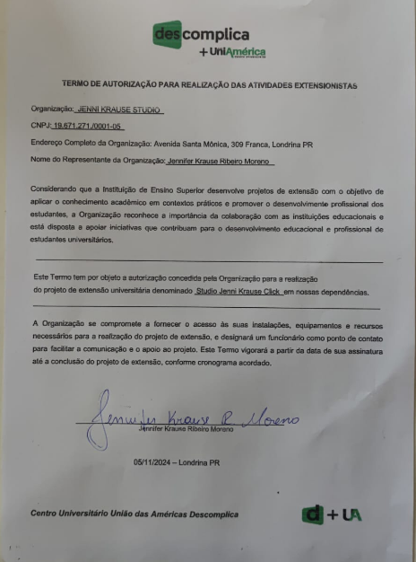**
  2. **Anexo 3 - Carta de Apresentação do Projeto:  
       
     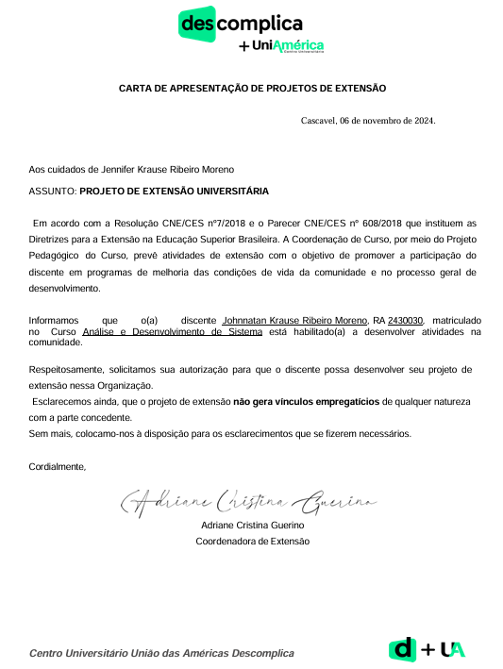**
  3. **Anexo 4 - Fotos de Evidências do Projeto:**

|  |
| --- |
| **Salão Escolhido** |
|  |
| **Apresentação do projeto** |
|  |

|  |
| --- |
| **Assinatura do Termo de Autorização do Projeto** |
|  |

|  |
| --- |
| **Apresentação do site pronto** |
|  |

|  |
| --- |
| **Projeto** versionado **e salvo no** GitHub |
|  |

|  |
| --- |
| **Teste do Site no Microsoft Edger** |
|  |

|  |
| --- |
| **Teste do Site no Google Chrome** |
|  |

|  |  |
| --- | --- |
| **Testes de Compatibilidade Móvel** | |
|  |  |